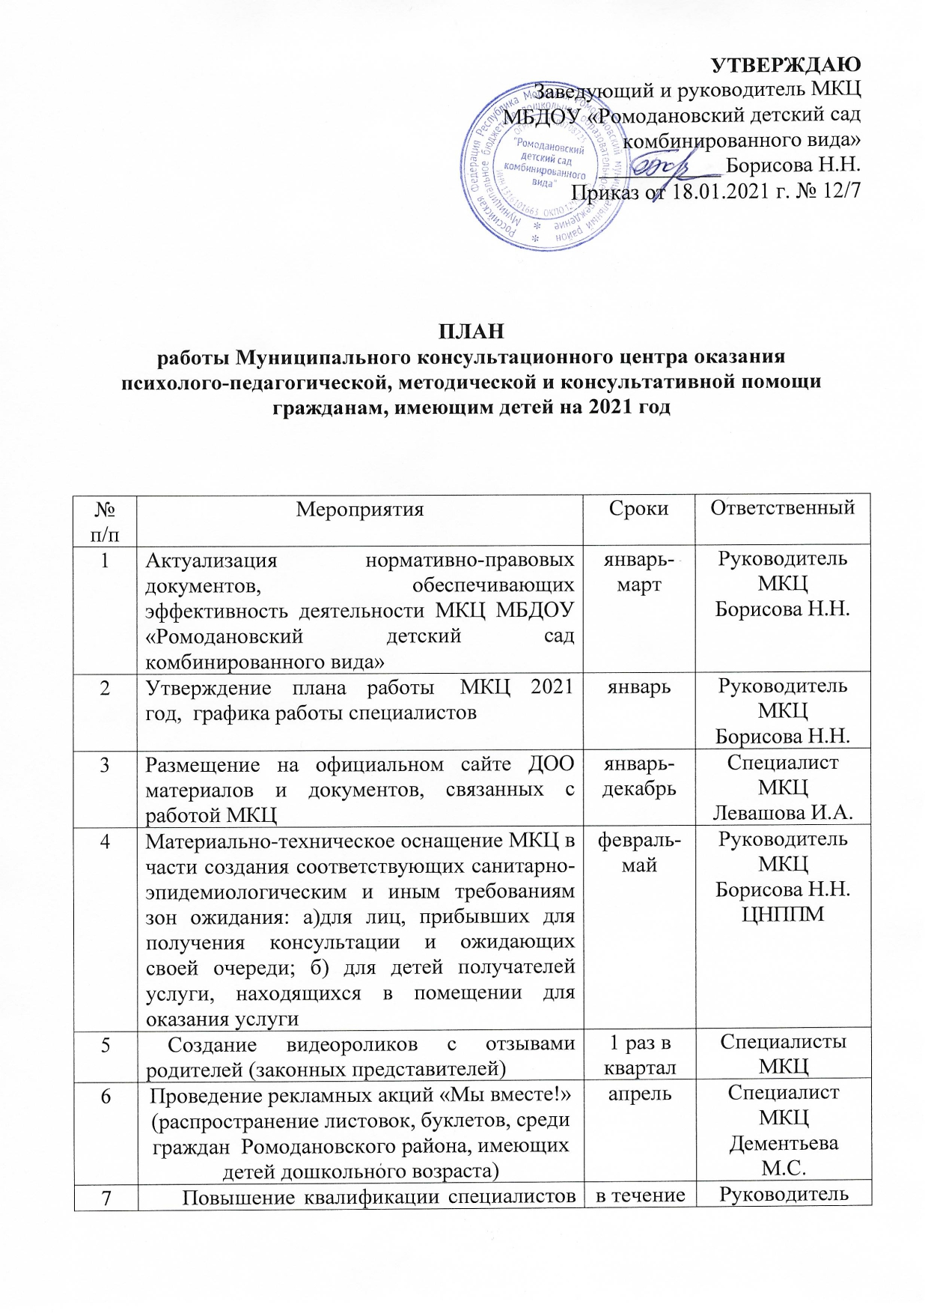

7 | через курсы, вебинары, онлайн конференции ГБУ ДПО РМ «ЦНППМ «Педагог 13.ру» | года | Руководитель МКЦ  Борисова Н.Н.
8 | Размещение консультаций в социальной сети «ВКонтакте» группы «МКЦ МБДОУ «Ромодановский детский сад комбинированного вида» | январь-декабрь | Специалисты МКЦ
9 | Проведение мастер-классов, обучающих семинаров специалистами МКЦ | в течение года | Руководитель МКЦ  Борисова Н.Н.
10 | Организация информационно-просветительской поддержки родителей, дающей возможность электронной записи для получения услуг, оценки предоставленных услуг получателями | в течение года | Руководитель МКЦ  Борисова Н.Н.
11 | Мониторинг качества услуг психолого-педагогической, методической и консультативной помощи | январь-декабрь | Руководитель МКЦ  Борисова Н.Н.

